Super trunfo em C: fundamentos e técnicas avançadas
2 – Nível Aventureiro
2.1 – Conceitos de solução estruturada
Modularidade é capacidade de transformar um grande problema em subproblemas menores, organizando a forma de como você vai abordar um problema e como vai resolver-lo. Ela envolve escrever funções ou módulos que realizam tarefas especificas, tornando o código mais reutilizavel e fácil de entender.
Abstração permite focar nos aspectos mais importante de um problema, ignorando os detalhes irrelevantes . Isso é importante para lidar com complexidade.

2.2 – Ferramentas de planejamento soluções
Para começar resolver problemas mais complexo, é preciso um planejamento, traçar caminhos e achar uma resolução para essa adversidade. Para isso são usados os pseudocódigos. Pseudocódigos são códigos escritos no idioma do programador, indicando os passos do que tem que ser feito naquele momento. “É uma forma de descrever a lógica do algoritmo em linguagem natural, de maneira estruturada e fácil de entender.” Ela não segue a sintase ou semântica de uma linguagem de programação específica, mas permite que você organize as ideias e planeje a estrutura. Beneficios de se usar os pseudocódigos:
- Simplicidade
- Clareza
- Foco na lógica
Você pode usar ferramentas como PseInt e Portugal para criar e organizar os pseudocódigos.

Fluxogramas são representações gráficas de um algoritmo, usando símbolos padronizados para ilustrar os passos e fluxo do processo.
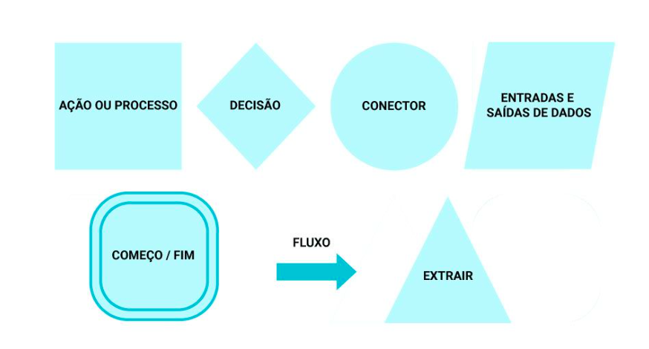
Benefícios do uso:
- Visualização clara
- Identificação de problemas
- Facilidade de compreensão

Ferramentas para criação do fluxograma: Bizagi, Microsoft Word, Microsoft PowerPoint.

2.3 – Operadores Matemáticos
Conteúdo já visto em outros cursos.

